Н.А. Бугайова, аспірант кафедри маркшейдерської справи Донецького національного технічного університету

ДОСЛІДЖЕННЯ ВІДХИЛЕНЬ ОСІДАНЬ ЗЕМНОЇ ПОВЕРХНІ ПРИ ВИКОНАННІ НАТУРНИХ ВИМІРІВ

У результаті вилучення вугільних шарів підземним способом відбувається зрушення масиву гірських порід і земної поверхні. У підсумку це негативно впливає на збереження безпечного стану споруджень і природних об'єктів. У зв'язку із цим прогноз осідань і деформацій земної поверхні є актуальним завданням, яке часто вирішують із застосуванням галузевої або приватної методики [1-3].
Відмінною рисою всіх цих методик є те, що вони орієнтовані на детермінований характер процесу зрушень, використовують деякі усереднені функції впливу, типові криві осідань. Враховуючи складний і багато в чому стохастичний характер процесу зрушення, автори існуючої методики [1] рекомендують при визначенні умов раціонального підробітку об'єктів користуватися не прогнозними, а розрахунковими (помноженими на коефіцієнти перевантаження) значеннями зрушень і деформацій земної поверхні.
Коефіцієнти перевантаження в схованому виді враховують розкид значень зрушень і деформацій земної поверхні, обумовлений стохастичним характером процесу зрушення. Уведення цих коефіцієнтів було обґрунтовано в роботі [4].
У роботах [5, 6] установлене, що при розрахунках осідань і деформацій земної поверхні виникають істотні погрішності (до 30% і більш). Дані в цьому випадку отримані на математичних моделях, побудованих на підставі чисельних методів. Експериментальна перевірка цих моделей інструментальними спостереженнями є метою даної роботи.
Результати вимірів, виконаних на маркшейдерських спостережливих станціях, часто свідчать про те, що форма експериментальної мульди зрушень значно відрізняється від форми кривої отриманої розрахунковим шляхом. При цьому відхилення носять випадковий характер і не пов'язані з ушкодженнями спостережливих станцій або систематичними погрішностями.
У справжній роботі наведені результати натурних інструментальних спостережень, проведених у шахтоуправлінні ім. Кірова по 1-й східній лаві пласту h₁₀^{в} (рис. 1).
Виємкова потужність пласту становить 1,2-1,25 м. Кут падіння пласту становить 9-10°, потужність наносів – 5 м. Вугілля марки Т. Довжина 1-й східної лави 220 м. Лава відпрацьовується на глибині 140 м по суцільній системі розробки й примикає до раніше виробленого простору східної корінної лави, відпрацьованої в 1997-1999 роках. Керування покрівлею в лаві здійснюється повним обваленням з використанням механізованого кріплення КД-90.

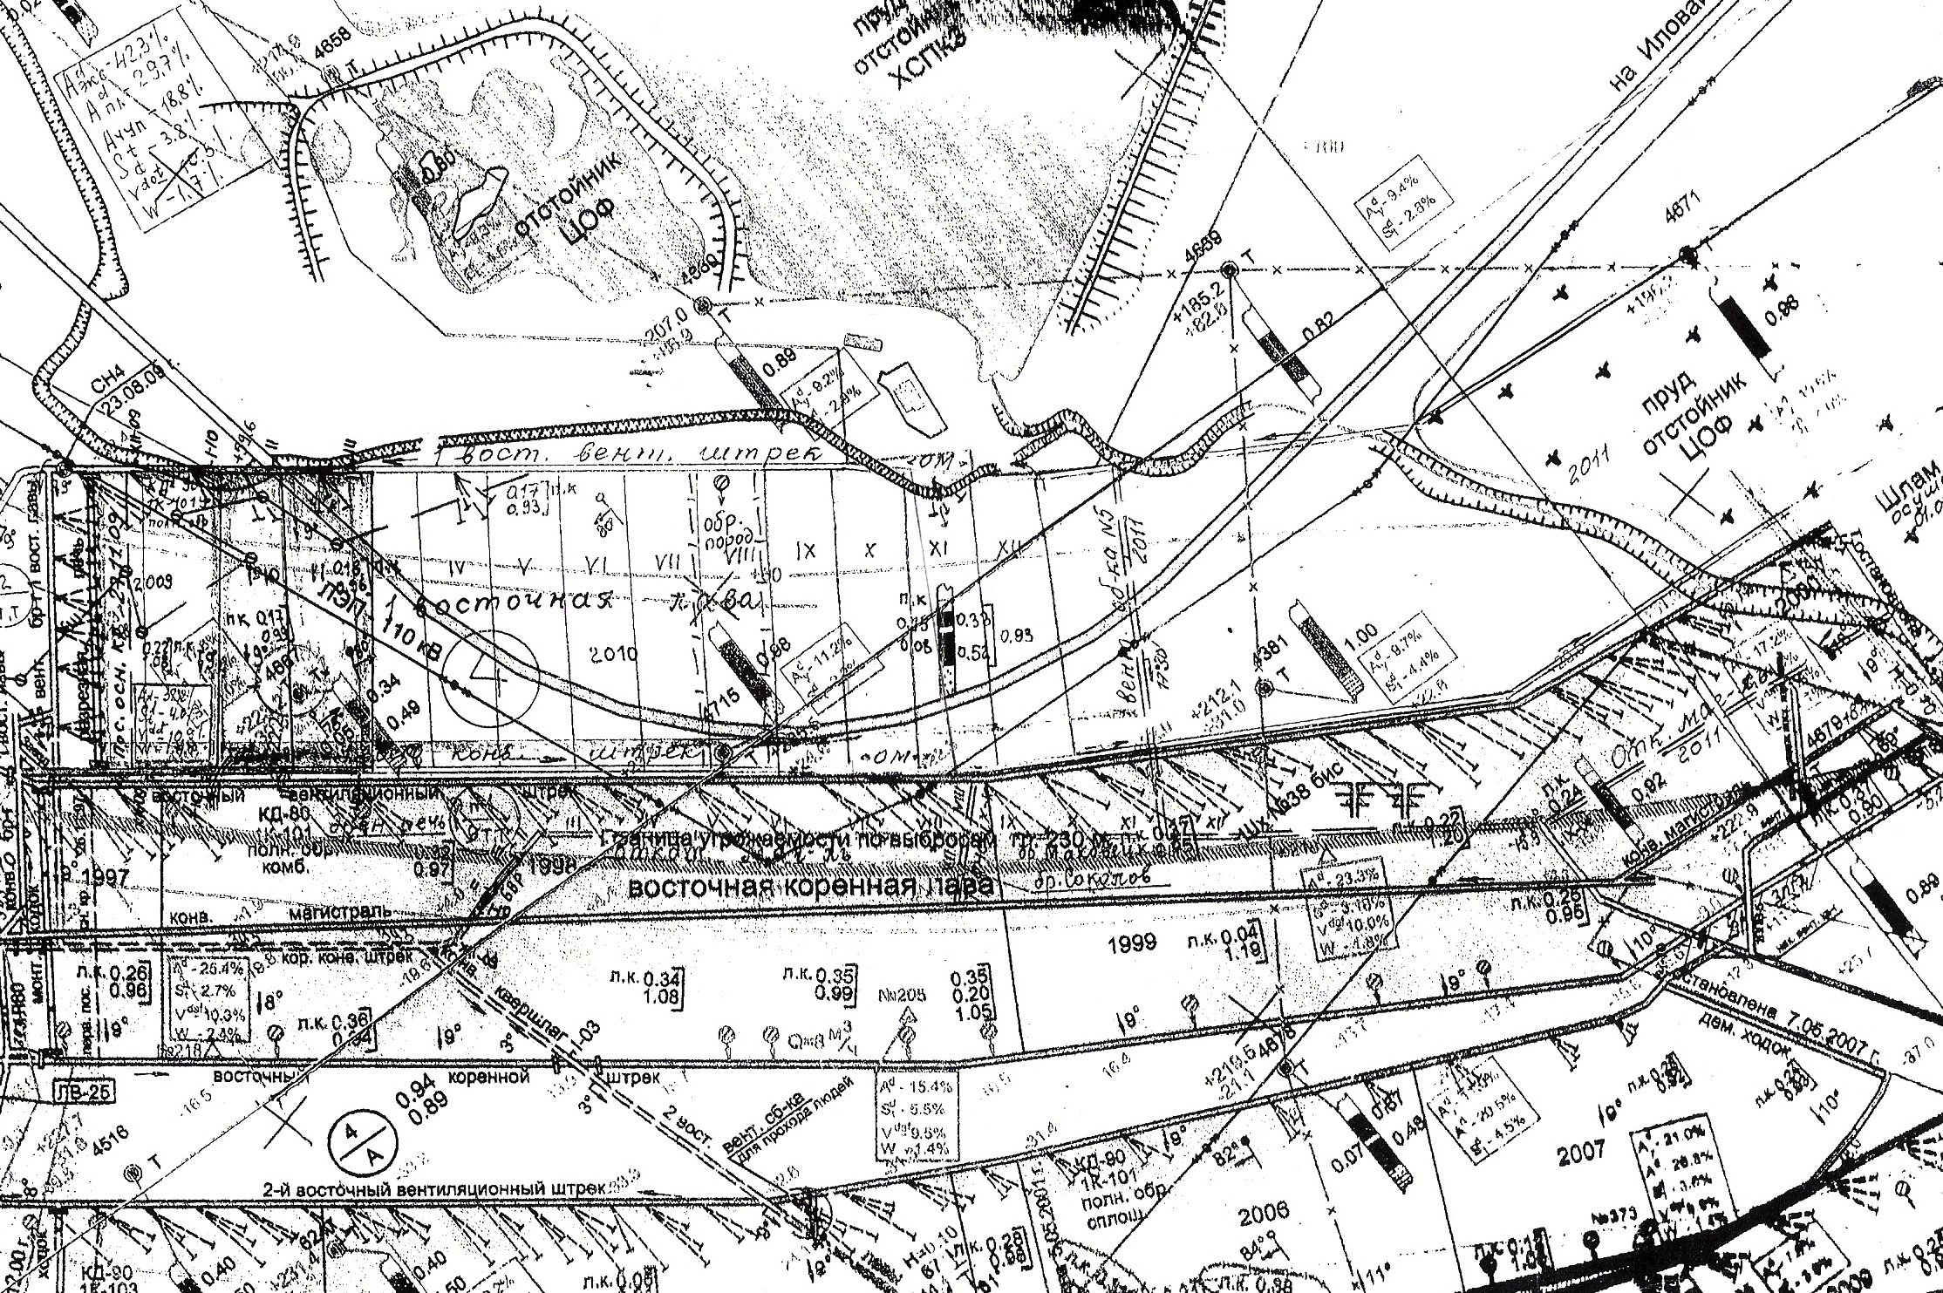
Рис. 1 – Фрагмент плану гірничих виробок по пласту h₁₀^{в}

Перед виконанням натурних інструментальних вимірів був зроблений розрахунок очікуваних зрушень земної поверхні для описаних вище умов підробітку. Розрахунок був виконаний за діючою методикою [1].
Максимальне осідання земної поверхні η_{max} склало 945 мм.
Розміри напівмульди склали: по падінню L₁ = 159,628 м; по повстанню L₂ = 154,543 м; по простяганню L₃ = 150,666 м.

Метою інструментальних вимірів на спостережливій станції є вивчення закономірностей процесу зрушень земної поверхні при її підробітку довгим очисним вибоєм 1-й східної лави з обліком стохастичності процесу зрушень, обумовленої випадковим розкидом фізико-механічних властивостей корінних порід і наносів.
Комплексна спостережлива станція складається із трьох профільних ліній і однієї майданної спостережливої станції. Одна профільна лінія розташована під кутом, близьким до 30°, до головного перетину мульди вхрест простягання пласту, паралельному лінії очисного вибою (рис. 2). Друга профільна лінія реперів розташовується перпендикулярно до першої лінії. Третя профільна лінія розташована уздовж траси Донецьк – Ростов і спрямована в протилежну сторону від першої профільної лінії. Площадна спостережлива станція розташована уздовж першої профільної лінії в області мульди, де очікуються максимальні нахили, а також горизонтальні зрушення земної поверхні.
Площадна спостережлива станція складається з 29 реперів. Перша профільна лінія містить 9 реперів (плюс 6 реперів з площадної станції). Друга профільна лінія складається з 6 реперів, причому один репер є загальним для обох профільних ліній. Третя профільна лінія містить 10 реперів, один з яких є загальним з першою лінією.
Опорні репери були закладені поза зоною впливу підробітку. Висотна прив'язка опорних реперів здійснювалася до пунктів висотної державної геодезичної мережі.
Основними вимогами до конструкцій реперів спостережливої станції були: несхильність їх сезонним промерзанням і обдиманню ґрунтів, простота конструкції, зручність у роботі. Репери були виготовлені з металевих стрижнів довжиною 1,0 м діаметром 20 мм. Верхні кінці стрижнів обточувались до півсфери, у центрі висвердлювалося поглиблення діаметром 1-2 мм і глибиною 5-7 мм.
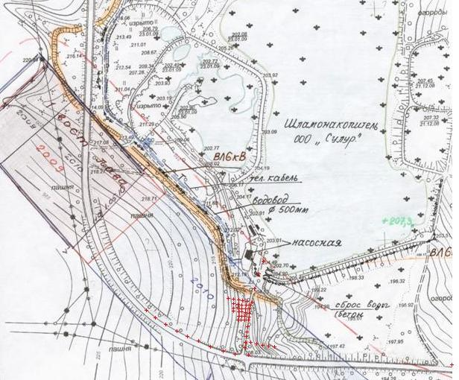
Рис. 2 – Викопіювання із плану поверхні зі схемою розташування реперів

Закладка реперів і початкові інструментальні спостереження на них були проведені до початку прояву впливу очисних робіт на земній поверхні. Початкове положення реперів визначалося із двох серій спостережень. Наступні серії інструментальних спостережень проводилися кожні два тижні з початку підробітку спостережливої станції дотепер.
Відстані між реперами вимірялися сталевими 50-метровими рулетками за допомогою динамометра з постійним натягом 10 кг. При вимірі відстаней між реперами бралися по три відліки по рулетці, зі зсувом щораз на 1-2 см початкового відліку. Відстані між реперами вимірялися в прямому й зворотному напрямках. Розбіжність у відстанях між крайніми реперами в прямому й зворотному ходах не перевищує 1:10000 довжини ходу й 1 мм у довжині інтервалу.
Для нівелювання використовувався нівелір Ni-050. Додатково визначення планових координат реперів і їх висотних оцінок здійснювалося електронним тахеометром Sokkia Set 530RK3.
З урахуванням повного комплексу факторів сумарна погрішність вимірів буде перебувати в межах 1 мм, що гарантує виявлення особливостей зрушень із імовірністю не менш 90%.
У результаті виконання натурних вимірів були отримані висотні оцінки реперів профільних ліній.
На рис. 3 представлений графік розподілів осідань земної поверхні уздовж першої профільної лінії для семи серій вимірів. З рисунку видно, що дана профільна лінія має довжину рівну 214,760 м. Початок профільної лінії припадає на репера №48, а кінець на репера №Т2. Центр лави перебуває на рівні реперів №№12, 13, 20.
Рис. 3 – Графік осідань земної поверхні для семи серій вимірів
48
47
21
20
12
13
Т2
03.02.2011

Осідання визначалися як різниця між висотними оцінками реперів з кожної серії спостережень і початковими оцінками цих реперів. Початкові оцінки реперів були визначені як середнє арифметичне із двох серій спостережень, виконаних до початку підробітку спостережливої станції.
Аналіз результатів виконаних вимірів дозволив зробити наступні висновки: на теперішній момент максимальна величина осідань спостерігається над середньою частиною виробленого простору й становить 0,902 м. На переході від виробленого простору до масиву амплітуда розкиду випадкових відхилень зменшується до 0,019 м. На рівні репера №47 спостерігається підняття ґрунту, що характерно для динамічної мульди на границі виробленого простору.
На рис. 4 показана побудова лінії тренда за значеннями осідань для другої серії вимірів. Аналогічні побудови виконувалися й для інших шести серій вимірів. Величина вірогідності апроксимації коливається в межах 0,85-0,97, що свідчить про правильність побудови лінії тренда.
Рис. 4 – Розподіл осідань для другої серії спостережень із нанесенням лінії тренда

0,89
Оседания, м

Отримані результати добре узгодяться із твердженнями в роботах [6, 7] про те, що амплітуда розкиду можливих відхилень осідань у центрі мульди завжди більше, ніж їх значення на границі мульди (рис. 5). З рисунка видно, що в центрі виробленого простору розкид значень відхилень осідань досягає 188 мм, а в крайової частини 26 мм.
Таким чином, можна зробити висновок, що натурні виміри виконані відповідно до правил спостережень за осіданнями земної поверхні й дали достовірні результати.
Процес зрушення на сьогоднішній день ще не закінчений.

Рис. 5 – Графік абсолютних відхилень осідань уздовж першої профільної лінії

Серия 1
Серия 2
Серия 3
Серия 4
Серия 5
Серия 7
Серия 6

ВИСНОВКИ

Дослідження параметрів зрушення залишається актуальним завданням, оскільки більшість існуючих методик прогнозу орієнтоване на детермінований характер процесу зрушень і недостатньо повно враховує випадкові відхилення осідань і деформацій. У схованому виді розкид значень параметрів ураховується коефіцієнтами перевантаження, які не дають достовірного уявлення про реальний діапазон погрішностей і законі їх розподілу уздовж мульди.
У результаті виконання натурних вимірів установлене, що найбільша величина розкиду відхилень відзначена над середньою частиною виробленого простору й склала 188 мм. На переході від виробленого простору до масиву амплітуда розкиду випадкових відхилень зменшується до 26 мм.
Отримані результати добре узгоджуються з результатами стохастичного чисельного моделювання. Виконані дослідження дозволяють визначити можливий діапазон помилок як при натурних вимірах параметрів мульди зрушень, так і при визначенні розрахункових параметрів мульди.
Таким чином, установлена залежність амплітуди розкиду можливих величин осідань уздовж мульди зрушень підтверджується натурними дослідженнями й може бути взята за основу при вдосконаленні методики визначення розрахункових осідань. Дане вдосконалення полягає у введенні виправлення в очікувані величини зрушень у вигляді двостороннього розкиду замість використання детермінованого коефіцієнта перевантаження. Такий підхід підвищує надійність визначення величин осідань і деформацій земної поверхні при її підробітку довгими очисними вибоями.

ПЕРЕЛІК ПОСИЛАНЬ

- ГСТУ 101.00159226.001 – 2003. Правила підробки будівель, споруд і природних об'єктів при видобуванні вугілля підземним способом. Введ. 01.01.2004.- К., 2004. - 128 с.
- Schenk Jan. Dynamism of spatial displacements of points based on in-situ measurements and dependence on geomechanical properties of the roof/ - Poland, Cracow. - 2000.
- Chris Mark, Chief, Rock Mechanics Section NIOSH. 21st International Conference on Ground Control in Mining – Lakeview Scanticon Resort & Conference Center, Morgantown, WV, USA, 2002. - 377 p.
- Зрушення гірських порід і земної поверхні при підземних розробках. Під общ. ред. проф., д-рі техн. наук В.А. Букринського й канд. техн. наук Г.В. Орлова. - М. Надра, 1984. - 247 с.
- Бугаева Н.А., Назимко В.В. Особливості розподілу стохастических відхилень осідань земної поверхні при її підробітку одиночною лавою. ПРОБЛЕМИ ГІРСЬКОГО ТИСКУ. Збірник наукових праць №16/Під заг. ред. О.А. Мінаєва - Донецьк, Доннту, 2008 – 260с.
- Бугаева Н.А., Яремчук К.В., Назимко В.В. Визначення параметрів деформацій земної поверхні по стохастическим мульдам осідання. ПРОБЛЕМИ ГІРСЬКОГО ТИСКУ. Збірник наукових праць №17/Під заг. ред. О.А. Мінаєва - Донецьк, Доннту, 2009 – 269с.

